# 1 matlab相关技术介绍

# 1.1 Curve Fitting工具箱

Curve Fitting 工具箱是matlab一个强大的曲线拟合工具箱。能实现多种线性、非线性的曲线拟合。可以直接在命令行中输入cftool命令，回车之后出现Curve Fitting工具箱的界面，或者直接在导航栏的应用程序下找，如下图1-1所示：

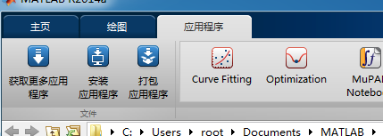

图1-1

要拟曲线，第一步就是需要准备数据，可以直接构造变量，然后手动的把数据复制给变量，如下图1-2所示：

1527746340(1)

图1-2

还可以读取Excel表格的数据，直接使用xlsread读取，xlsread的用法可以使用doc命令查看，读取数据之后就可以选择需要用到的某个维度，然后赋值给一个变量，运行之后就会发现工作区出现了你刚刚构造的变量，如下图1-3所示：

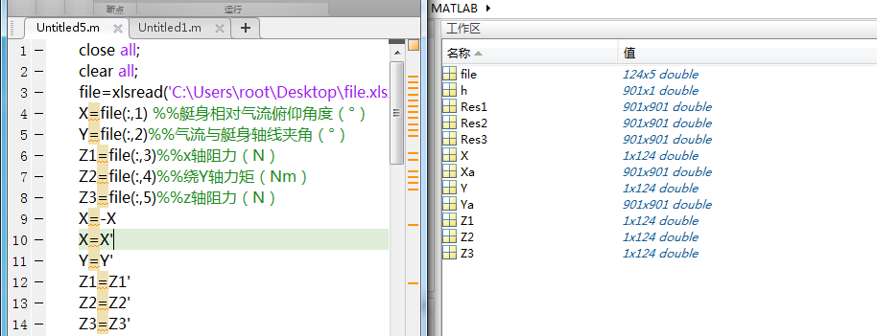

图1-3

接着，就可以回到Curve Fitting 工具界面，选择相应的变量进行曲线的拟合，如下图1-4所示：

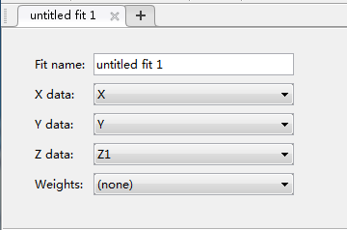

图1-4

可以选择相应类型的曲线拟合，如下图1-5所示区域，可以通过下拉框进行选择。

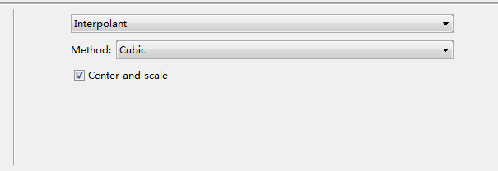

图1-5

相应的类型有：

1、Exponential：指数逼近，有2种类型， a*exp(b*x) 、 a*exp(b*x) + c*exp(d*x)

2、Fourier：傅立叶逼近，有7种类型，基础型是 a0 + a1*cos(x*w) + b1*sin(x*w)

3、Gaussian：高斯逼近，有8种类型，基础型是 a1*exp(c1-((x-b1)/c1)^2)

4、Interpolant：插值逼近，有4种类型，linear、nearest neighbor、cubic spline、shape-preserving

5、Polynomial：多形式逼近，有9种类型，linear ~、quadratic ~、cubic ~、4-9th degree ~

6、Power：幂逼近，有2种类型，a*x^b 、a*x^b + c

7、Rational：有理数逼近，分子、分母共有的类型是linear ~、quadratic ~、cubic ~、4-5th degree ~；此外，分子还包括constant型

8、Smoothing Spline：平滑逼近（翻译的不大恰当，不好意思）

9、Sum of Sin Functions：正弦曲线逼近，有8种类型，基础型是 a1*sin(b1*x + c1)

10、Weibull：只有一种，a*b*x^(b-1)*exp(-a*x^b)

最后，选择fit或者勾上Auto fit，就可以拟合来，如下图1-6所示：

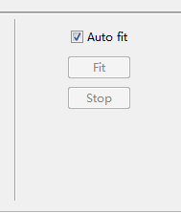

图1-6

# 1.2 插值操作

1. 加载数据并选择想要操作的维度，对需要操作的维度进行数学变化，得到需要的数据形式，这里使用了取反、转置以及角度转弧度等操作，如下图1-7所示：

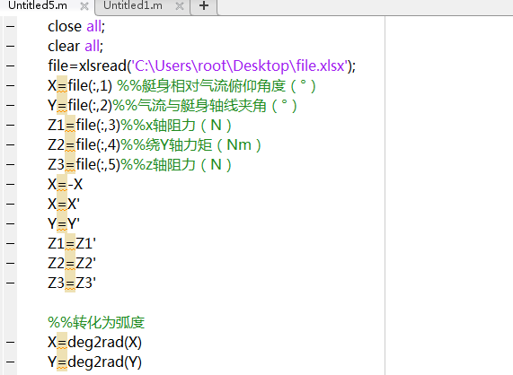

图1-7

2、meshgrid函数用两个坐标轴上的点在平面上画网格，这里我们需要得到的是0到90度间隔为0.1上的所有点对应的网格图。meshgrid函数的用法：

[X,Y]=meshgrid(x,y)

[X,Y]=meshgrid(x)与[X,Y]=meshgrid(x,x)是等同的

[X,Y,Z]=meshgrid(x,y,z)生成三维数组，可用来计算三变量的函数和绘制三维立体图

这里，主要以[X,Y]=meshgrid(x,y)为例，来对该函数进行介绍。

[X,Y] = meshgrid(x,y) 将向量x和y定义的区域转换成矩阵X和Y,其中矩阵X的行向量是向量x的简单复制，而矩阵Y的列向量是向量y的简单复制(注：下面代码中X和Y均是数组，在文中统一称为矩阵了)。

假设x是长度为m的向量，y是长度为n的向量，则最终生成的矩阵X和Y的维度都是 nm （注意不是mn）。定义两个向量a和b，如图1-8所示：

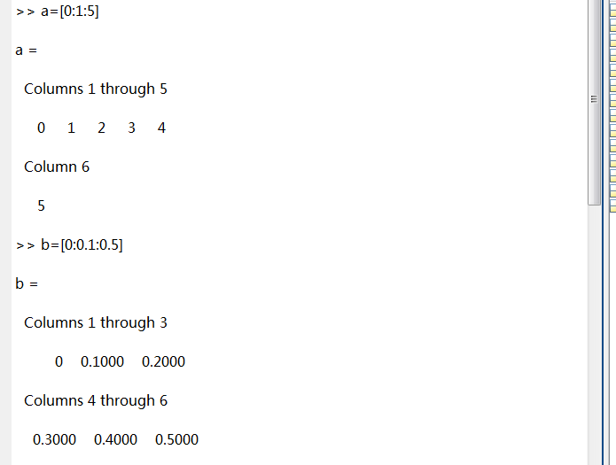

图1-8

Meshgrid操作时候的结果如下图1-9所示：

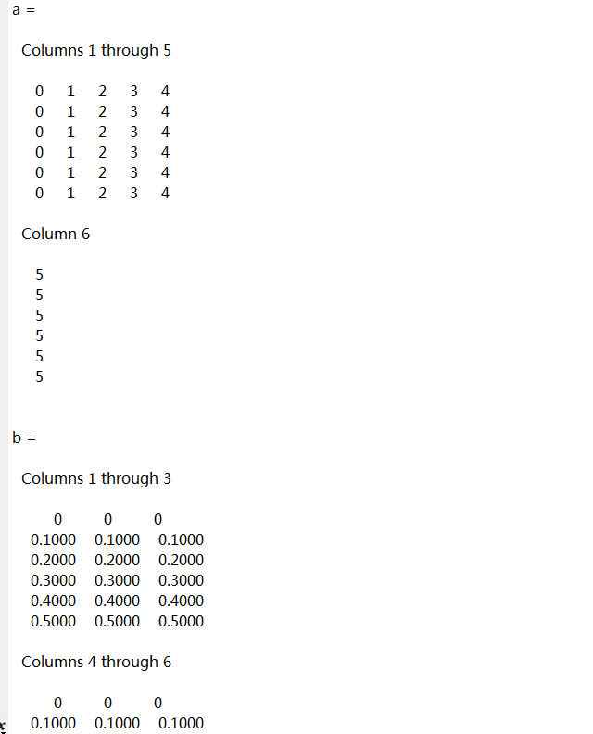

图1-9

下面通过示意图来加深理解，如图1-10所示：

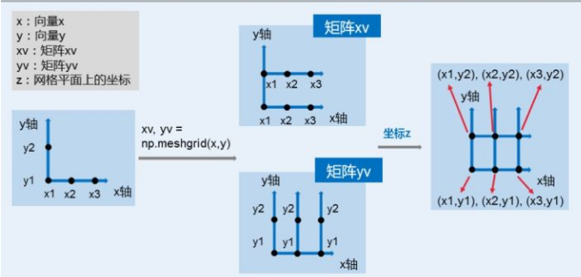

图1-10

3、根据坐标点X和Y的值，我们得到Z值，也就是计算步骤2上坐标点对于的Z值，由于我们已经有了部分历史数据，于是可以采取插值操作，得到未知点的Z值，这里使用griddata，它的功能是得到数据格点，可以使用doc查看用法，常用的有：

(1)ZI = griddata(x,y,z,XI,YI)

用二元函数z=f(x,y)的曲面拟合有不规则的数据向量x,y,z。griddata 将返回曲面z 在点（XI,YI）处的插值。曲面总是经过这些数据点（x,y,z）的。输入参量（XI,YI）通常是规则的格点（像用命令meshgrid 生成的一样）。XI 可以是一行向量，这时XI 指定一有常数列向量的矩阵。类似地，YI 可以是一列向量，它指定一有常数行向量的矩阵。

(2)[XI,YI,ZI] = griddata(x,y,z,xi,yi)

返回的矩阵ZI 含义同上，同时，返回的矩阵XI,YI 是由行向量xi 与列向量yi 用命令meshgrid 生成的。

(3)[XI,YI,ZI] = griddata(.......,method)

用指定的算法method 计算：

‘linear’：基于三角形的线性插值（缺省算法）；

‘cubic’： 基于三角形的三次插值；

‘nearest’：最邻近插值法；

‘v4’：MATLAB 4 中的griddata 算法。

插值完之后就可以根据X，Y，Z绘制三维的图像，使用plot3绘图，具体用法可以使用doc查看，如下图1-11所示：

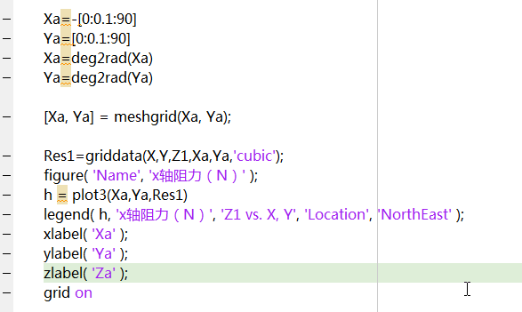

图1-11

# 2小马达

# 2.1测量得到的数据

8V电压下，通过调节PWM（范围是1000~2000），观察并记录不同PWM对应的推力、转速、扭矩。转速除以2是因为测试的时候如果只是一个旋翼贴测速条的话受力不均，很可能造成损坏，所以两个旋翼都贴了测速条，最终转速就需要除以2，得到如下表2-1所示数据：

表2-1 8V电压下测量的数据

|  |  |  |  |
| --- | --- | --- | --- |
| pwn | Thrust（推力，单位为：牛） | Rev（转速，单位：转/秒）需要除以2 | Torque（扭矩/单位：牛米） |
| 1204 | 0.444 | 2182 | 0.0579 |
| 1223 | 0.525 | 3054 | 0.00678 |
| 1242 | 0.593 | 3782 | 0.00768 |
| 1261 | 0.677 | 4368 | 0.0085 |
| 1286 | 0.775 | 4988 | 0.0101 |
| 1305 | 0.867 | 5488 | 0.0111 |
| 1324 | 0.928 | 5905 | 0.0122 |
| 1349 | 1.01 | 6369 | 0.0136 |
| 1368 | 1.09 | 6740 | 0.0148 |
| 1381 | 1.14 | 6950 | 0.0153 |
| 1399 | 1.2 | 7184 | 0.0162 |
| 1412 | 1.24 | 7390 | 0.0168 |
| 1431 | 1.31 | 7680 | 0.0178 |
| 1450 | 1.4 | 7922 | 0.0186 |
| 1469 | 1.47 | 8186 | 0.0195 |
| 1487 | 1.54 | 8376 | 0.0208 |
| 1506 | 1.59 | 8582 | 0.0215 |
| 1525 | 1.67 | 8792 | 0.0222 |
| 1544 | 1.71 | 9050 | 0.0234 |
| 1563 | 1.78 | 9210 | 0.0243 |
| 1582 | 1.85 | 9440 | 0.025 |
| 1607 | 1.98 | 9842 | 0.0271 |
| 1626 | 2.12 | 10182 | 0.0286 |
| 1645 | 2.23 | 10558 | 0.031 |
| 1664 | 2.36 | 10905 | 0.334 |
| 1689 | 2.58 | 11432 | 0.0363 |
| 1708 | 2.72 | 11810 | 0.0386 |
| 1720 | 2.84 | 11978 | 0.0399 |
| 1758 | 2.75 | 11994 | 0.0399 |
| 1783 | 2.75 | 11998 | 0.04 |

同理，12V电压下测量得到的数据如下表2-2所示：

表2-2 12V电压下测量的数据

|  |  |  |  |
| --- | --- | --- | --- |
| pwn | Thrust（推力，单位为：牛） | Rev（转速，单位：转/秒）需要除以2 | Torque（扭矩/单位：牛米） |
| 1200 | 0.745 | 2900 | 0.00768 |
| 1217 | 0.845 | 3888 | 0.0091 |
| 1236 | 0.96 | 4849 | 0.0105 |
| 1255 | 1.12 | 5610 | 0.0127 |
| 1274 | 1.25 | 6286 | 0.0148 |
| 1299 | 1.42 | 7105 | 0.017 |
| 1318 | 1.54 | 7656 | 0.0188 |
| 1336 | 1.68 | 8112 | 0.0205 |
| 1355 | 1.8 | 8626 | 0.0223 |
| 1368 | 1.89 | 8909 | 0.0235 |
| 1387 | 2.02 | 9352 | 0.0258 |
| 1406 | 2.17 | 9803 | 0.0274 |
| 1425 | 2.28 | 10148 | 0.0285 |
| 1443 | 2.42 | 10546 | 0.0308 |
| 1469 | 2.6 | 10992 | 0.0337 |
| 1481 | 2.63 | 11148 | 0.0348 |
| 1500 | 2.81 | 11425 | 0.0363 |
| 1525 | 2.93 | 11846 | 0.0385 |
| 1544 | 3.1 | 12208 | 0.0413 |
| 1557 | 3.21 | 12452 | 0.0428 |
| 1588 | 3.49 | 13162 | 0.0474 |
| 1601 | 3.64 | 13474 | 0.0496 |
| 1619 | 3.84 | 13890 | 0.0528 |
| 1689 | 3.95 | 14096 | 0.0543 |
| 1708 | 3.84 | 13800 | 0.0524 |
| 1714 | 3.83 | 13781 | 0.0523 |
| 1739 | 3.79 | 13740 | 0.0522 |

# 2.2、使用matlab拟合数据

已知推力和扭矩与其转速平方成正比，所以推力跟转速平方以及扭矩跟转速的平方都是线性关系，即Y=wX，当拿到一个马达的时候，我们可以通过测量不同电压下不同转速产生的推力以及扭矩，接着拟合线性模型，得到不同的参数w。得到参数的目的是为了当输入新的转速的时候，能够预测出该转速下对应的推力以及扭矩。

1. 由上面的分析可知，需要采用线性回归模型来拟合参数，采用的是一元线性回归来拟合，一元变量的线性回归是指通过单输入变量预测单输出结果，通过梯度下降算法改善假设函数。输入变量通过假设函数求得输出值。它是一种监督学习，预测的是连续值变量，学习到一个映射关系f:x->y。

1、8V电压下推力跟转速平方的关系，如图2-1所示：

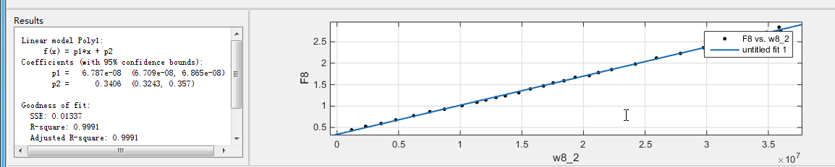

图2-1

1. 8V电压下推力跟PWM的关系，如图2-2所示：

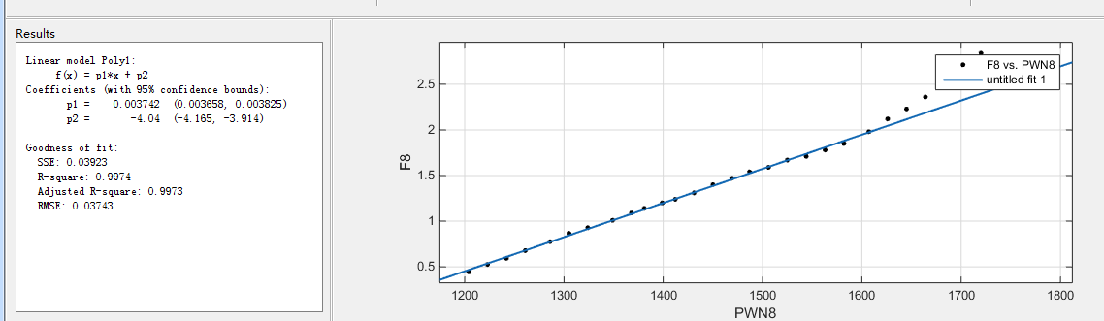

图2-2

1. 8V电压下扭矩跟转速平方的关系，如图2-3所示：

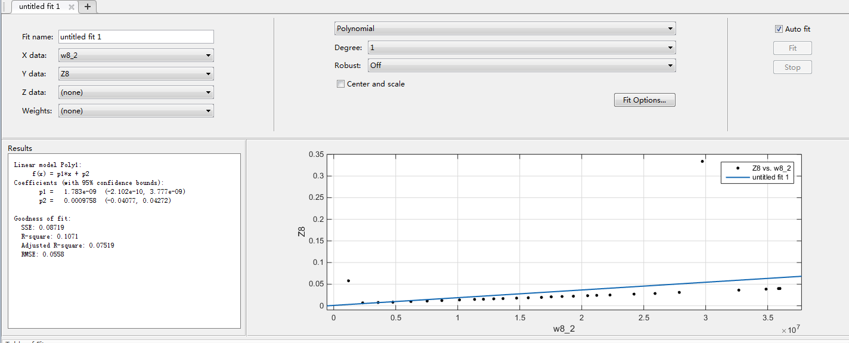

图2-3

1. 12V电压下推力跟转速平方的关系，如图2-4所示：

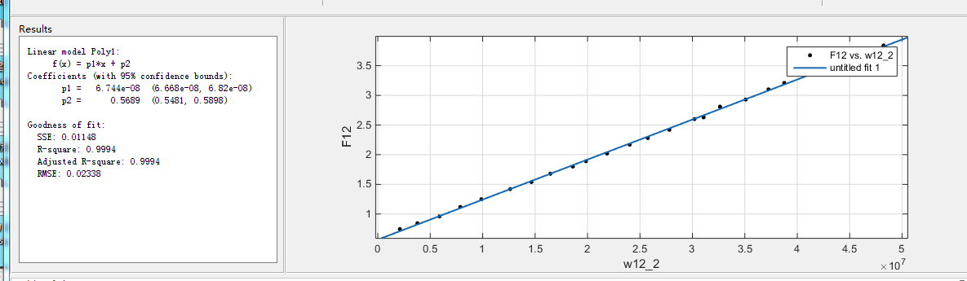

图2-4

1. 12V电压下推力跟PWM的关系，如图2-5所示：

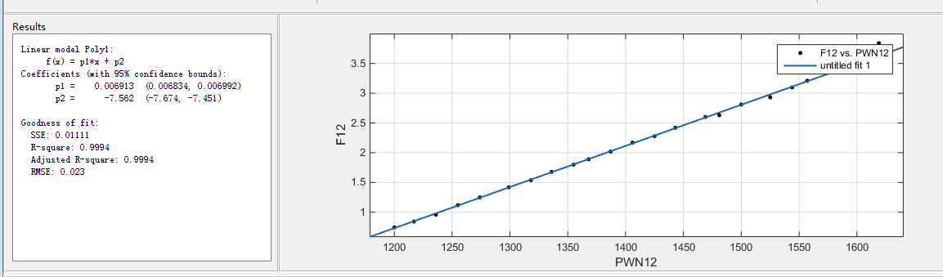

图2-5

1. 12V电压下扭矩跟转速平方的关系，如图2-6所示：

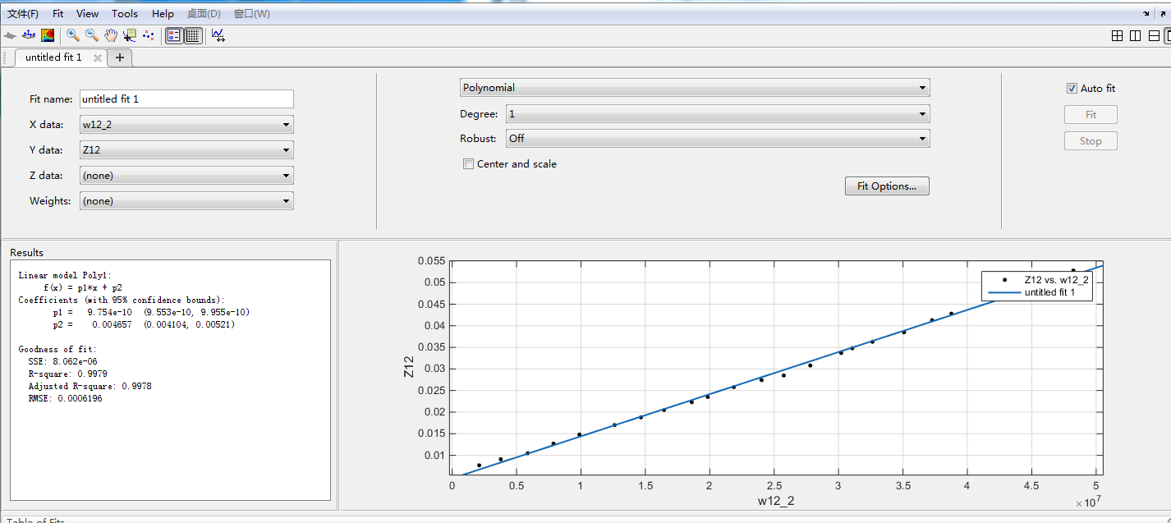

图2-6

# 3、飞艇气动数据拟合

# 3.1、测量得到的数据

飞艇气动数据如下表3-1所示：

表3-1 飞艇气动数据

|  |  |  |  |  |
| --- | --- | --- | --- | --- |
| 艇身相对气流俯仰角度（°） | 气流与艇身轴线夹角（°） | x轴阻力（N） | 绕Y轴力矩（Nm） | z轴阻力（N） |
| 0 | 0 | -15.965015 | 17.078203 | -1.0788077 |
| 0 | 5 | -14.440214 | 11.723624 | -0.64397111 |
| 0 | 10 | -16.394039 | 26.0043 | -3.4175761 |
| 0 | 20 | -16.861006 | 55.40247 | 10.616692 |
| 0 | 30 | -13.454408 | 122.6694 | 22.522326 |
| 0 | 40 | -6.6144114 | 140.13931 | 18.373624 |
| 0 | 45 | -0.85408592 | 281.53878 | 32.644945 |
| 0 | 75 | 51.33163 | 524.39735 | 74.456421 |
| 0 | 105 | 75.068153 | 498.13845 | 97.537373 |
| 0 | 135 | 35.134347 | 117.38171 | 56.818806 |
| 0 | 150 | 19.456254 | -8.5618879 | 40.948373 |
| 0 | 165 | 17.981692 | -22.283829 | 17.572874 |
| 0 | 180 | 18.91967 | -11.60187 | -0.009528552 |
| 3 | 0 | -16.953356 | -168.85629 | 4.5829278 |
| 3 | 5 | -13.42627 | -161.04196 | 4.3453553 |
| 3 | 10 | -14.735081 | -149.86054 | 7.0495222 |
| 3 | 20 | -20.842454 | -103.51216 | 12.851679 |
| 3 | 30 | -28.988235 | -29.908038 | 23.438529 |
| 3 | 40 | -10.996907 | 133.17252 | 31.27028 |
| 3 | 45 | -14.868301 | 138.66942 | 38.455928 |
| 3 | 75 | 51.882922 | 504.65099 | 108.74502 |
| 3 | 105 | 74.769354 | 564.0095 | 106.97199 |
| 3 | 135 | 36.177219 | 250.61521 | 58.248079 |
| 3 | 150 | 16.315334 | 112.62502 | 44.404841 |
| 3 | 165 | 8.0274392 | 127.06593 | 18.697614 |
| 3 | 180 | 18.419066 | 177.18172 | 3.6201292 |
| 5 | 0 | -17.686692 | -276.10581 | 8.1385419 |
| 5 | 5 | -22.599159 | -274.19729 | 9.3345661 |
| 5 | 10 | -27.336525 | -272.58633 | 10.315986 |
| 5 | 20 | -20.735481 | -201.88333 | 13.775329 |
| 5 | 30 | -13.808367 | -91.189996 | 22.973899 |
| 5 | 40 | -5.8941345 | 68.532404 | 36.637429 |
| 5 | 45 | -0.42320926 | 144.69674 | 44.530301 |
| 5 | 75 | 53.249702 | 546.4457 | 34.641882 |
| 5 | 105 | 85.86783 | 342.97663 | 89.11957 |
| 5 | 135 | 38.465669 | -26.554527 | 45.429803 |
| 5 | 150 | 11.171264 | -203.70913 | 31.215342 |
| 5 | 165 | 7.6168449 | 245.16198 | 17.298308 |
| 5 | 180 | 9.5858653 | 307.7177 | 3.0316735 |
| 8 | 0 | -9.3367246 | -475.00432 | 5.8486641 |
| 8 | 5 | -9.0809562 | -470.83788 | 6.2151698 |
| 8 | 45 | -0.90390557 | 71.236268 | 58.033663 |
| 8 | 105 | 84.006561 | 449.63916 | 140.93633 |
| 8 | 150 | 9.7267242 | 305.83136 | 49.5639 |
| 10 | 0 | -13.885646 | -567.79187 | 13.749026 |
| 10 | 5 | -22.053249 | -542.42897 | 16.197335 |
| 10 | 10 | -16.249487 | -522.08464 | 17.046137 |
| 10 | 20 | -19.710831 | -442.54041 | 36.604191 |
| 10 | 30 | -16.386021 | -261.17203 | 34.669778 |
| 10 | 40 | -7.8957038 | -56.953002 | 66.031751 |
| 10 | 45 | -4.4978515 | 43.921169 | 61.226687 |
| 10 | 75 | 56.113157 | 638.82375 | 112.95336 |
| 10 | 105 | 82.696931 | 531.23616 | 123.10908 |
| 10 | 135 | 31.274543 | 421.88767 | 93.034472 |
| 10 | 150 | 9.7993563 | 388.91306 | 50.432317 |
| 10 | 165 | 7.2956882 | 536.61541 | 15.962151 |
| 10 | 180 | 9.1702845 | 609.54411 | 6.4944786 |
| 12 | 0 | -9.1234471 | -707.27499 | 8.6594386 |
| 12 | 45 | -0.68573816 | 25.337547 | 74.124498 |
| 12 | 105 | 81.870213 | 566.26132 | 142.70204 |
| 12 | 150 | 10.013607 | 458.16261 | 54.685951 |
| 15 | 0 | -12.887473 | -819.35418 | 20.548507 |
| 15 | 5 | -13.945909 | -814.13312 | 20.835722 |
| 15 | 10 | -13.467849 | -765.32913 | 24.473372 |
| 15 | 15 | -13.178332 | -754.70289 | 22.125113 |
| 15 | 20 | -25.807725 | -640.52712 | 39.79526 |
| 15 | 30 | -16.134515 | -445.4018 | 52.387587 |
| 15 | 40 | -5.9573033 | -190.77651 | 70.539089 |
| 15 | 45 | -5.6327258 | -78.213904 | 72.852488 |
| 15 | 75 | 53.828732 | 598.08416 | 124.34743 |
| 15 | 105 | 78.292682 | 618.18402 | 142.80999 |
| 15 | 135 | 27.541573 | 465.47284 | 109.62909 |
| 15 | 150 | 11.448943 | 584.39769 | 56.792149 |
| 15 | 165 | 7.6289964 | 792.73622 | 16.613949 |
| 15 | 180 | 8.6592126 | 895.63897 | 9.8890079 |
| 25 | 0 | -6.6828258 | -1317.6282 | 20.087242 |
| 25 | 5 | -6.3658592 | -1315.3938 | 19.901406 |
| 25 | 10 | -7.5789597 | -1249.1471 | 24.72688 |
| 25 | 15 | -10.762134 | -1129.7376 | 35.741277 |
| 25 | 20 | -11.970079 | -1023.1471 | 43.389279 |
| 25 | 30 | -9.8318947 | -752.39435 | 61.402527 |
| 25 | 40 | -4.0869098 | -435.16832 | 82.808079 |
| 25 | 45 | -1.9146211 | -228.5657 | 97.763005 |
| 25 | 75 | 49.565082 | 572.80069 | 162.72813 |
| 25 | 105 | 67.500887 | 605.80412 | 205.3209 |
| 25 | 135 | 24.89405 | 817.07301 | 104.83292 |
| 25 | 150 | 12.934433 | 984.77457 | 57.356089 |
| 25 | 165 | 7.0758512 | 1262.2363 | 17.714437 |
| 25 | 180 | 6.8303277 | 1369.6738 | 17.892044 |
| 35 | 45 | 1.9928803 | -333.06494 | 122.4104 |
| 35 | 105 | 55.886828 | 1123.207 | 144.21292 |
| 35 | 150 | 13.651247 | 1364.0458 | 48.947482 |
| 45 | 0 | -0.45937939 | -1726.6364 | 35.132288 |
| 45 | 5 | -0.30533327 | -1719.683 | 34.963942 |
| 45 | 10 | -0.087887878 | -1625.059 | 40.635918 |
| 45 | 15 | 1.3089694 | -1500.3021 | 48.801712 |
| 45 | 20 | 2.0243911 | -1337.9387 | 60.163929 |
| 45 | 30 | 1.5448144 | -979.86144 | 86.022184 |
| 45 | 40 | 6.4140942 | -695.74001 | 97.189672 |
| 45 | 45 | 10.907649 | -560.59812 | 98.912171 |
| 45 | 75 | 29.836456 | 231.0865 | 81.7175 |
| 45 | 105 | 38.784338 | 790.98616 | 190.05774 |
| 45 | 150 | 5.9841969 | 1552.6822 | 25.716353 |
| 70 | 0 | 7.0473396 | -1096.9026 | 46.61125 |
| 70 | 5 | 6.5281614 | -1102.4297 | 44.967464 |
| 70 | 10 | 8.5285095 | -1033.5455 | 51.090867 |
| 70 | 15 | 7.0377322 | -1015.7296 | 47.19143 |
| 70 | 20 | 10.0004 | -944.59648 | 50.748699 |
| 70 | 30 | 11.337645 | -847.16777 | 51.751595 |
| 70 | 40 | 12.354122 | -570.88817 | 66.667733 |
| 70 | 45 | 11.648516 | -389.00184 | 77.245615 |
| 70 | 75 | 13.01995 | 243.7963 | 97.692112 |
| 70 | 105 | 13.845289 | 695.68784 | 106.92039 |
| 70 | 135 | 2.3552444 | 860.48187 | 59.041528 |
| 70 | 150 | 3.2595956 | 1023.139 | 40.112811 |
| 70 | 165 | 4.9060521 | 1080.8778 | 38.085946 |
| 70 | 180 | 4.6152029 | 1135.4316 | 40.230033 |
| 90 | 0 | 5.5432092 | 49.815577 | 52.522745 |
| 110 | 0 | 6.2615477 | 1122.9085 | 39.417453 |
| 110 | 5 | 4.1051236 | 1120.6422 | 39.497669 |
| 110 | 10 | 2.0566215 | 1119.8438 | 38.983863 |
| 110 | 45 | 3.3491351 | 889.32232 | 54.087762 |
| 110 | 105 | 15.023761 | 233.16695 | 88.058741 |
| 110 | 150 | 11.539014 | -820.54252 | 54.675037 |

# 3.2 使用matlab拟合数据

分别求X轴，Y轴，Z轴这些方向上的力跟艇身相对气流俯仰角度（°）以及气流与艇身轴线夹角（°）的关系，这里由于事先不知道他们三者之间的关系，采用多项式拟合，输出三者拟合出来的曲面。

使用X,Y分别表示艇身相对气流俯仰角度以及气流与艇身轴线夹角，Z1表示X轴阻力，Z2表示Y轴力矩取反之后的值，Z3表示Z轴阻力。

1、Z1 vs X,Y，即X轴阻力跟艇身相对气流俯仰角度以及气流与艇身轴线夹角的关系，如图3-1所示：

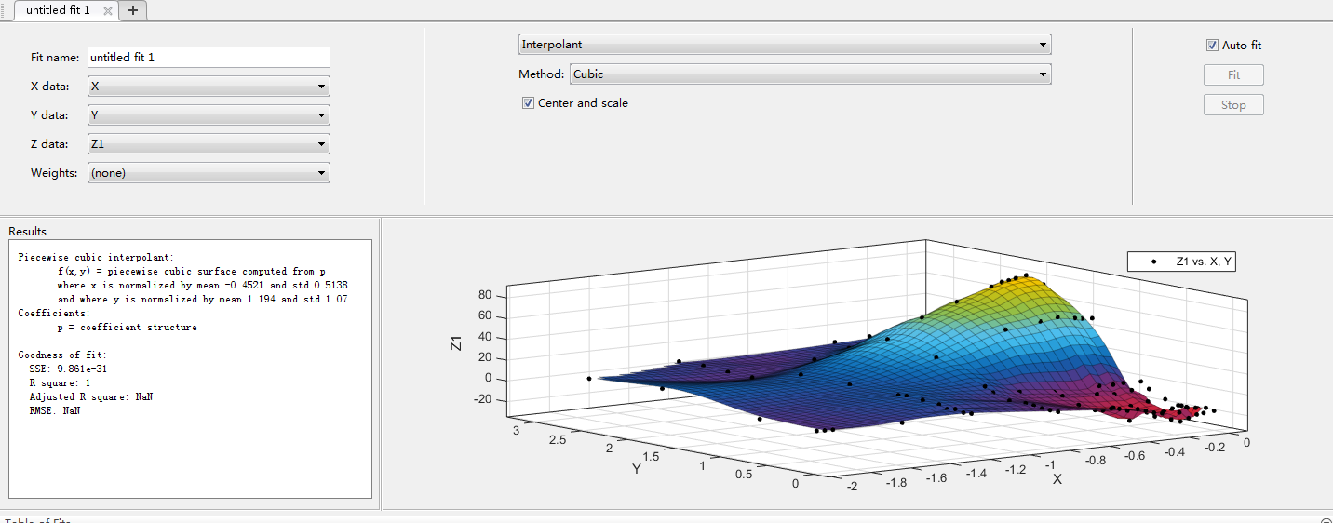

图3-1

代码：

function [fitresult, gof] = createFit1(X, Y, Z1)

%% Fit: 'untitled fit 1'.

[xData, yData, zData] = prepareSurfaceData( X, Y, Z1 );

% Set up fittype and options.

ft = 'cubicinterp';

% Fit model to data.

[fitresult, gof] = fit( [xData, yData], zData, ft, 'Normalize', 'on' );

% Plot fit with data.

figure( 'Name', 'untitled fit 1' );

h = plot( fitresult, [xData, yData], zData );

legend( h, 'untitled fit 1', 'Z1 vs. X, Y', 'Location', 'NorthEast' );

% Label axes

xlabel( 'X' );

ylabel( 'Y' );

zlabel( 'Z1' );

grid on

2、Z2 VS X,Y，即Y轴力矩取跟艇身相对气流俯仰角度以及气流与艇身轴线夹角的关系，如图3-2所示：

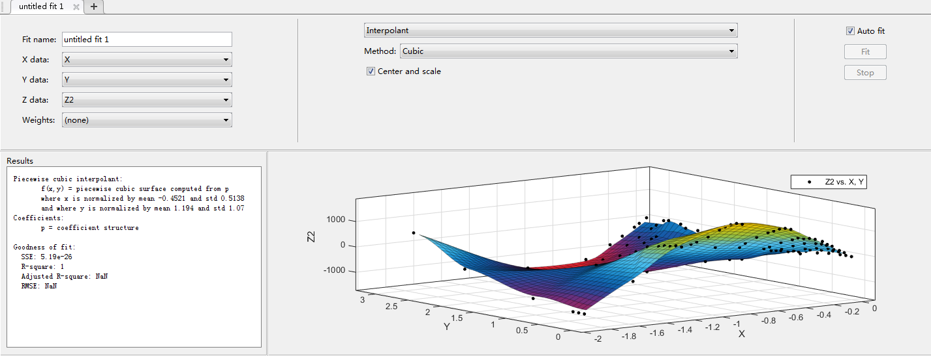

图3-2

代码：

function [fitresult, gof] = createFit2(X, Y, Z2)

[xData, yData, zData] = prepareSurfaceData( X, Y, Z2 );

% Set up fittype and options.

ft = 'cubicinterp';

% Fit model to data.

[fitresult, gof] = fit( [xData, yData], zData, ft, 'Normalize', 'on' );

% Plot fit with data.

figure( 'Name', 'untitled fit 1' );

h = plot( fitresult, [xData, yData], zData );

legend( h, 'untitled fit 1', 'Z2 vs. X, Y', 'Location', 'NorthEast' );

% Label axes

xlabel( 'X' );

ylabel( 'Y' );

zlabel( 'Z2' );

grid on

1. Z3 VS X,Y，即Z轴阻力取跟艇身相对气流俯仰角度以及气流与艇身轴线夹角的关系，如图3-3所示：

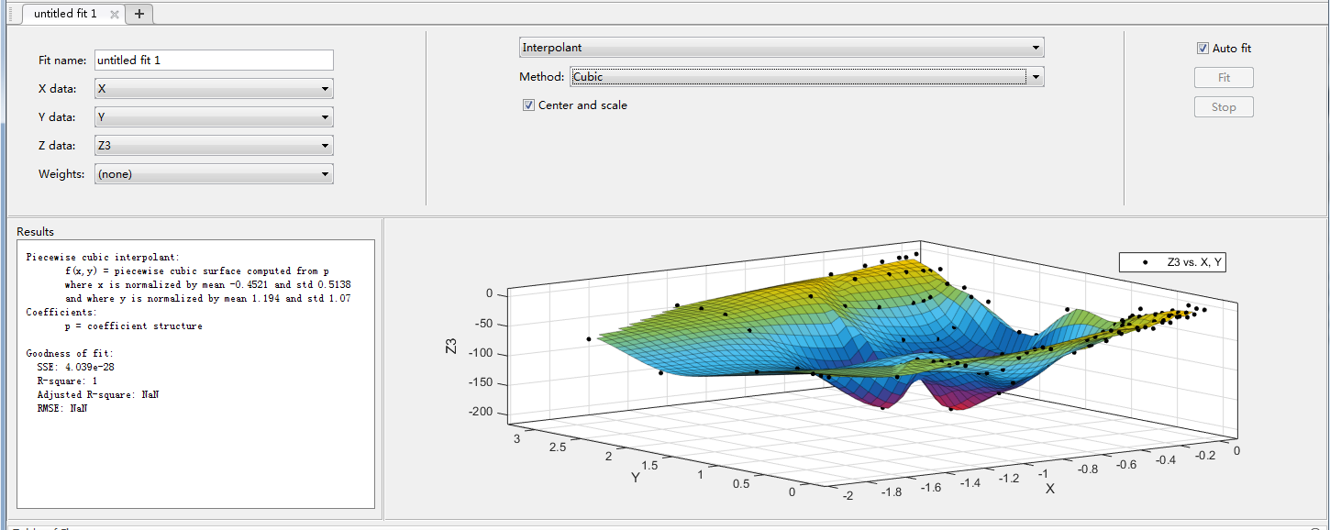

代码：

图3-3

function [fitresult, gof] = createFit3(X, Y, Z3)

[xData, yData, zData] = prepareSurfaceData( X, Y, Z3 );

% Set up fittype and options.

ft = 'cubicinterp';

% Fit model to data.

[fitresult, gof] = fit( [xData, yData], zData, ft, 'Normalize', 'on' );

% Plot fit with data.

figure( 'Name', 'untitled fit 1' );

h = plot( fitresult, [xData, yData], zData );

legend( h, 'untitled fit 1', 'Z3 vs. X, Y', 'Location', 'NorthEast' );

% Label axes

xlabel( 'X' );

ylabel( 'Y' );

zlabel( 'Z3' );

grid on

# 3.3插值并查看插值之后的结果图

具体的分析过程可见1.2的内容，结果图如下：  
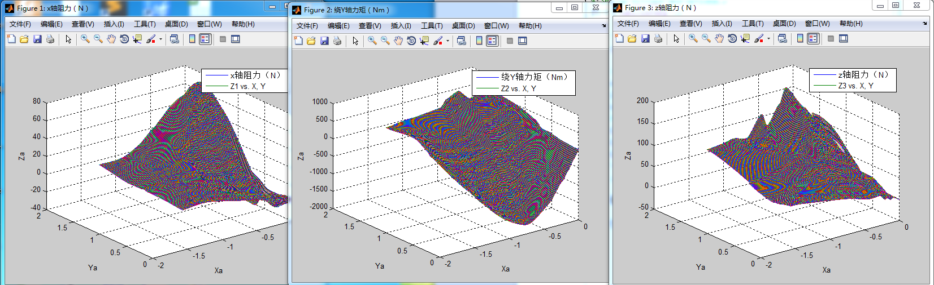

代码如下：

close all;

clear all;

file=xlsread('C:\Users\root\Desktop\file.xlsx');

X=file(:,1) %%艇身相对气流俯仰角度（°）

Y=file(:,2)%%气流与艇身轴线夹角（°）

Z1=file(:,3)%%x轴阻力（N）

Z2=file(:,4)%%绕Y轴力矩（Nm）

Z3=file(:,5)%%z轴阻力（N）

X=-X

X=X'

Y=Y'

Z1=Z1'

Z2=Z2'

Z3=Z3'

%%转化为弧度

X=deg2rad(X)

Y=deg2rad(Y)

Xa=-[0:0.1:90]

Ya=[0:0.1:90]

Xa=deg2rad(Xa)

Ya=deg2rad(Ya)

[Xa, Ya] = meshgrid(Xa, Ya);

Res1=griddata(X,Y,Z1,Xa,Ya,'cubic');

figure( 'Name', 'x轴阻力（N）' );

h = plot3(Xa,Ya,Res1)

legend( h, 'x轴阻力（N）', 'Z1 vs. X, Y', 'Location', 'NorthEast' );

xlabel( 'Xa' );

ylabel( 'Ya' );

zlabel( 'Za' );

grid on

Res2=griddata(X,Y,Z2,Xa,Ya,'cubic');

figure( 'Name', '绕Y轴力矩（Nm）' );

h = plot3(Xa,Ya,Res2)

legend( h, '绕Y轴力矩（Nm）', 'Z2 vs. X, Y', 'Location', 'NorthEast' );

xlabel( 'Xa' );

ylabel( 'Ya' );

zlabel( 'Za' );

grid on

Res3=griddata(X,Y,Z3,Xa,Ya,'cubic');

figure( 'Name', 'z轴阻力（N）' );

h = plot3(Xa,Ya,Res3)

legend( h, 'z轴阻力（N）', 'Z3 vs. X, Y', 'Location', 'NorthEast' );

xlabel( 'Xa' );

ylabel( 'Ya' );

zlabel( 'Za' );

grid on